Урок наглядной геометрии в 5 классе
с применением технологии развивающего обучения.
ГБОУ гимназия №402
учитель: Гальцова Олеся Анатольевна
Тема урока: «Треугольник» (СЛАЙД 1)
Цели: образовательные:
- Научиться определять все виды треугольников, узнать, что такое тетраэдр.
- Научиться находить углы в треугольнике.
- Научиться составлять различные фигуры из треугольников.
- Научиться делить фигуры на треугольники и определять их вид.
- Узнать о геометрических игрушках, флексагоне.
развивающие:
- Развивать пространственное воображение учащихся, геометрическое мышление, интерес к предмету, познавательную и творческую деятельность учащихся.

воспитательные:
- Воспитывать в учащихся дисциплинированность, ответственное отношение к учебному труду, аккуратность при работе с ножницами при моделировании.
Методы: наглядный, практический.
Оборудование урока: у каждого на столе вырезанный из бумаги треугольник, квадрат и прямоугольник, развертка флексагона, ножницы, по 6 спичек для конструирования, мультимедийная презентация, карточка с заданием теста.

Ход урока:
Вопросы учащимся:
Что такое треугольник?
Какие элементы треугольникавы знаете?
Какие виды треугольников вам известны?
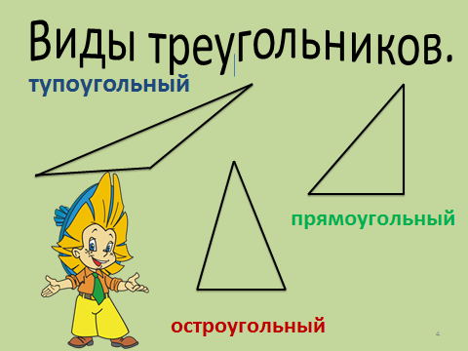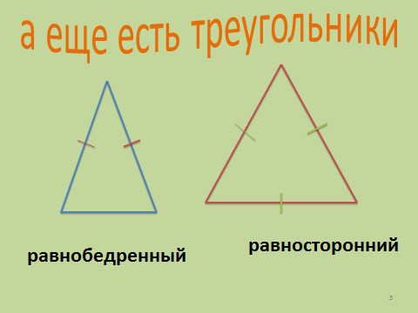 (СЛАЙДЫ 3-4)
Вставьте пропущенные слова:
- Треугольник называют равнобедренным, если у него………стороны равны.
- Если в треугольнике три стороны равны, то его называют……… или……….. .
- Треугольник называют прямоугольным, если у него ………. .
- Треугольник называют тупоугольным , если у него ………
- Сумма всех углов треугольника равна ……… (СЛАЙД 5)

Сегодня на уроке мы убедимся , что сумма углов треугольника равна 180$°$.
Возьмите на столе, вырезанный из бумаги треугольник и сложите из него « конверт», то есть все вершины углов соединить в одной точке. (СЛАЙДЫ 6-7)

Посмотрим , что у вас получилось? (СЛАЙД 8)
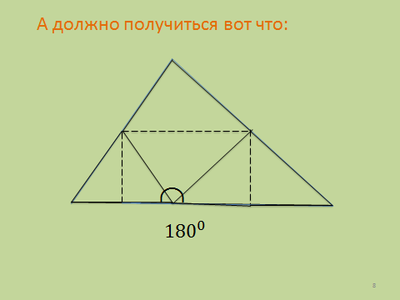
Учащиеся могут сами сделать вывод о том , все углы в сумме образовали развернутый угол, а он равен 180$°$.
Найдите неизвестные углы треугольника.
Учащиеся выполняют задание устно.
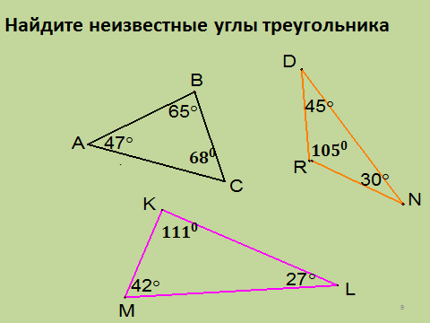 (СЛАЙД 9)

А теперь ответьте на вопрос: Может ли в треугольнике быть два прямых угла, тупых угла, острых?
Выполните это задание в тетради. Какой вывод можно сделать? (СЛАЙД 10)
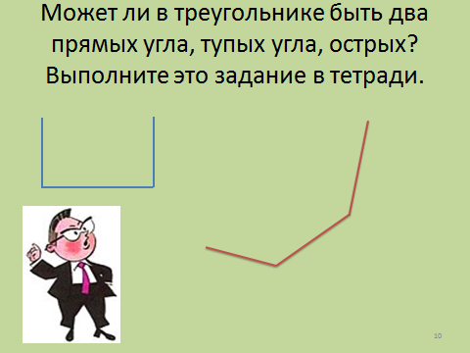
Далее. Треугольники, соединяясь,могут образовывать другие фигуры. (СЛАЙД 11)
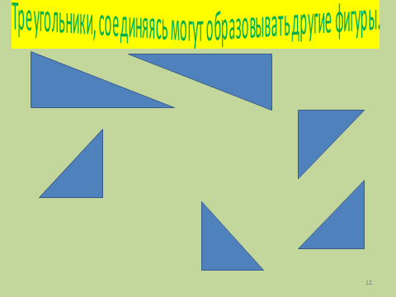

Учащиеся подходят к интерактивной доске и сдвигают треугольники так, чтобы получилась другая фигура.
Задания по конструированию:
- Возьмите на своем столе квадрат и разрежьте его по диагоналям. Сложите из получившихся фигур прямоугольник.
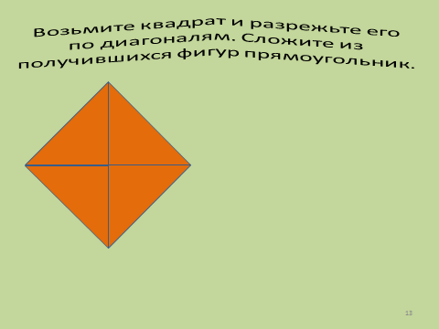 (СЛАЙД 12)
- Возьмите прямоугольник, одна из сторон которая, вдвое больше другой. Разрежьте его на две части, так чтобы из них можно было составить равнобедренный треугольник.
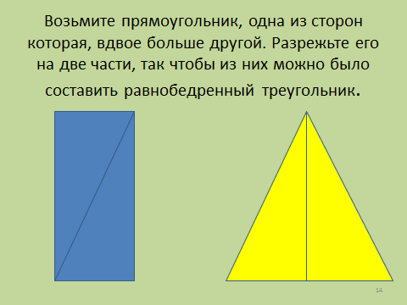 (СЛАЙД 13)
Ну, а теперь немного отдохнем.
ФИЗКУЛЬТМИНУТКА
Буратино потянулся,
Раз – нагнулся, два – нагнулся.
Руки в стороны развел,
Ключик видно не нашел.
Чтобы ключик нам достать,
Нужно на носочки встать. (СЛАЙД 14)
У вас на столе лежит по 6 спичек. Сложите из 6 спичек 4 треугольника, каждая сторона которого равна длине спичек.
После выполнения задания, посмотреть, что получилось у учащихся . (СЛАЙД 15)
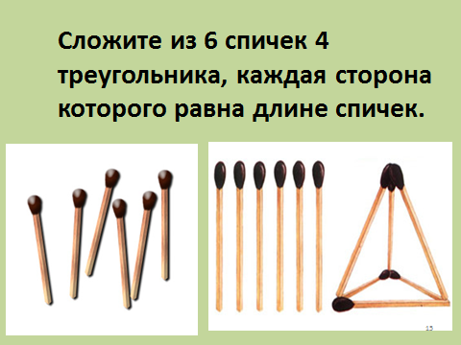 Такая фигура называется тетраэдр.

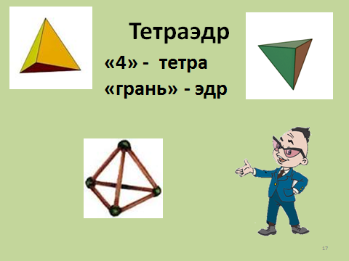
Хотите узнать, как изготовить тетраэдр? (СЛАЙД 16)

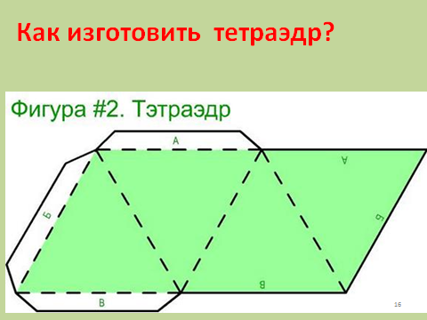 (СЛАЙД 17)
Сегодня на уроке мы с вами много конструировали. Из каких фигур у нас получались другие фигуры?
А сейчас, нарядите елку треугольниками. (СЛАЙД 18)
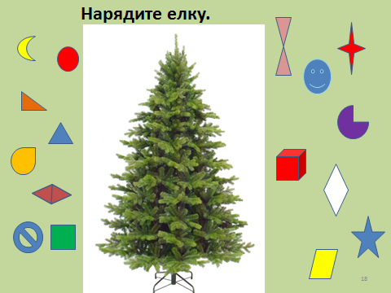
Выполните тест: (СЛАЙД 19)
( каждому учащемуся задание на карточке)
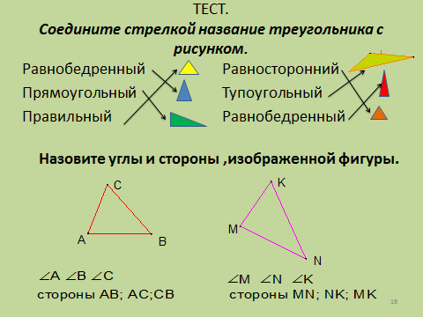 (СЛАЙД 19)
Проверьте ответы.
А знаете ли вы, что в детстве мы, а некоторые дети и сейчас играют в игрушку, сложенную из множества треугольников?
Такая игрушка называется ФЛЕКСАГОН.

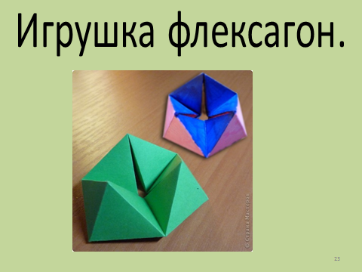 (СЛАЙД 20)
Как изготовить флексагон? Посмотрите слайд.
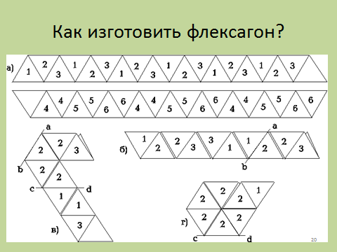 (СЛАЙД 21)
( Если остается резерв времени, то можно начать с учащимися изготавливать флексагон).

Домашнее задание:
выполнить любую фигуру, состоящую из треугольников.
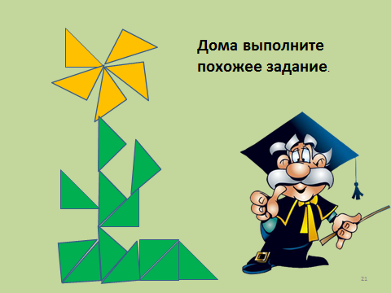 (СЛАЙД 22)
Например

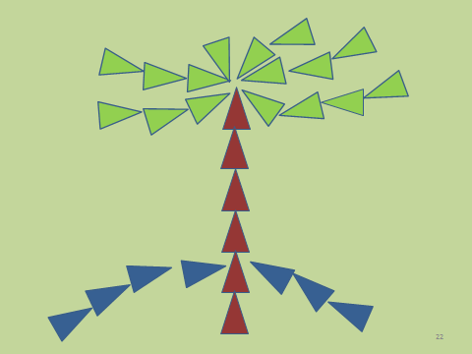 (СЛАЙД 23)
Выставление оценок. Спасибо за урок!

